15 мая в рамках программы по экологическому воспитанию «Эко царство - природное государство» и к 80-летию Победы, в библиотеке-филиале №6 для первоклассников школы №3 прошел историко-патриотический медиа-час «Подвиги животных в годы Великой Отечественной войны». В ходе мероприятия ребята узнали, что двигаться к победе в Великой Отечественной войне помогали и братья наши меньшие. Четвероногие бойцы наравне с людьми участвовали в опасных военных операциях. Собаки, лошади, кошки, ослики, лоси, верблюды и голуби были не только верными спутниками солдат, но и настоящими героями. Они доставляли важные грузы, служили миноискателями, подрывниками, разведчиками, связистами и санитарами. С интересом школьники прослушали рассказ о знаменитой «мяукающей дивизии», которая весной 1943 года прибыла из Ярославской области в Ленинград. Кошки вступили в бой, очищая подвалы, чердаки и свалки от крыс. И победили. Ребята познакомились с книгами о войне, где главными героями были животные и посмотрели видеоролик «Животные – герои Великой Отечественной войны».
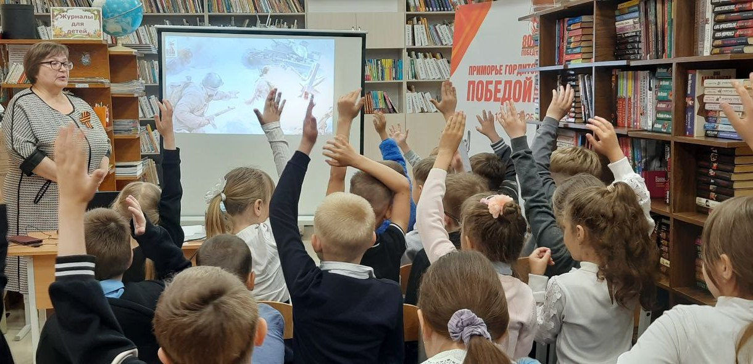
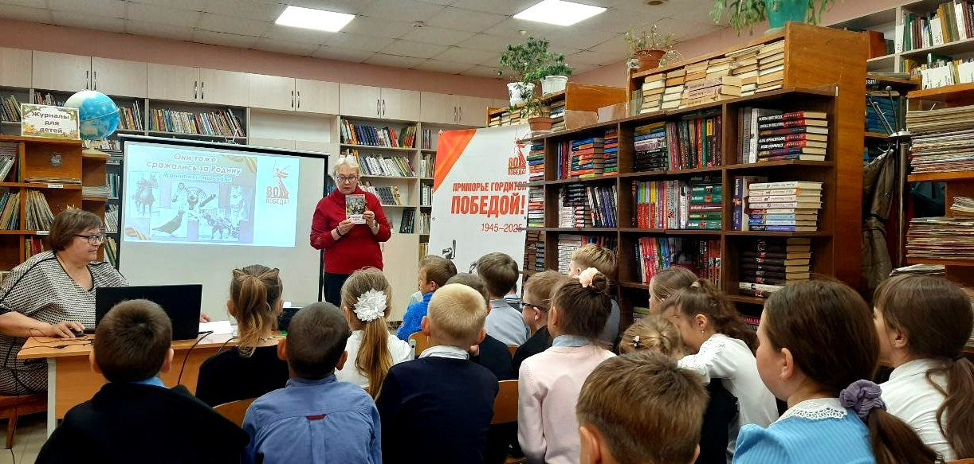

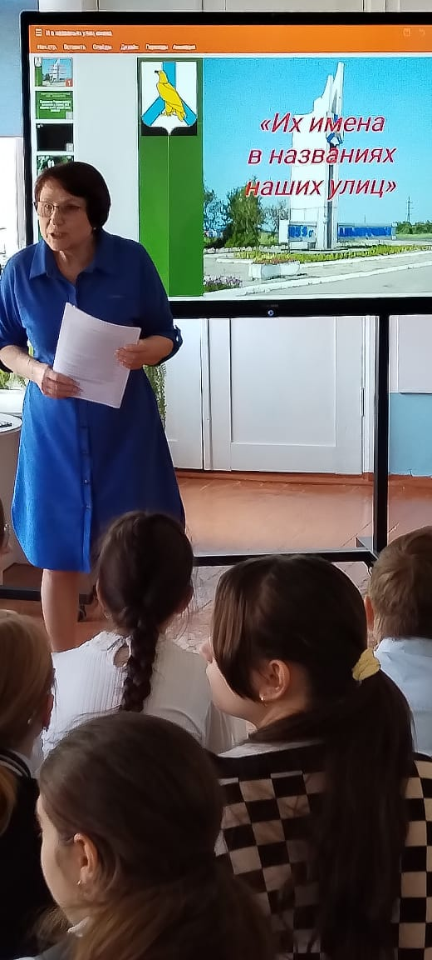
Названия улиц сберегают для нас память о минувшем. В нашем городе есть улицы, названные в честь Героев Советского Союза. А что мы знаем об этих героях? Познавательный час «Их имена в названиях наших улиц» прошёл для учащихся 6-х классов СОШ №2. Ребята больше узнали о героях и их подвигах, совершённых в годы Великой Отечественной войны: Александре Матросове, Зое Космодемьянской, Николае Гастелло, Олеге Кошевом, К.Е. Ворошилове, И.Д. Черняховском. Память о них живет не только в сердцах благодарных потомков, но и в названиях городских улиц.
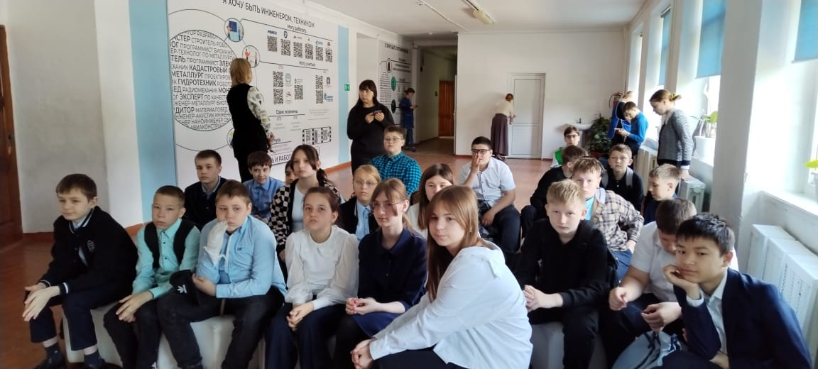

Ко Дню славянской письменности и культуры, который отмечается 24 мая, в Центральной библиотеке состоялось литературно-познавательное путешествие «Страна детского фольклора». Ребята старших и подготовительных групп детских садов города отправились в увлекательное сказочное странствие по разным фольклорным жанрам. Они посетили поляну частушек, русских народных танцев, хороводов и русских народных песен, вспомнили русские народные сказки, разучили некоторые прибаутки. Особенно детям понравилась прибаутка «Андрей-воробей», которую они с удовольствием пели даже после окончания мероприятия.
Благодаря детскому фольклору ребята расширяют свой кругозор, учатся любить историю, культуру и традиции русского народа.
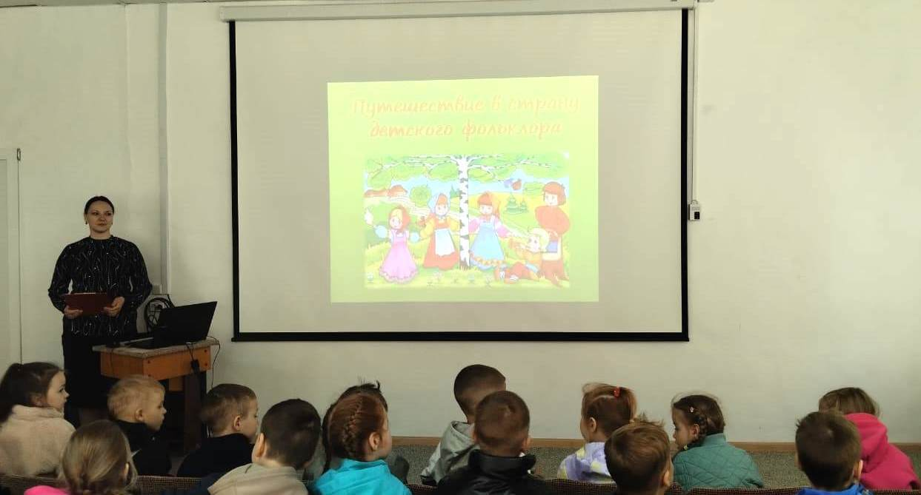

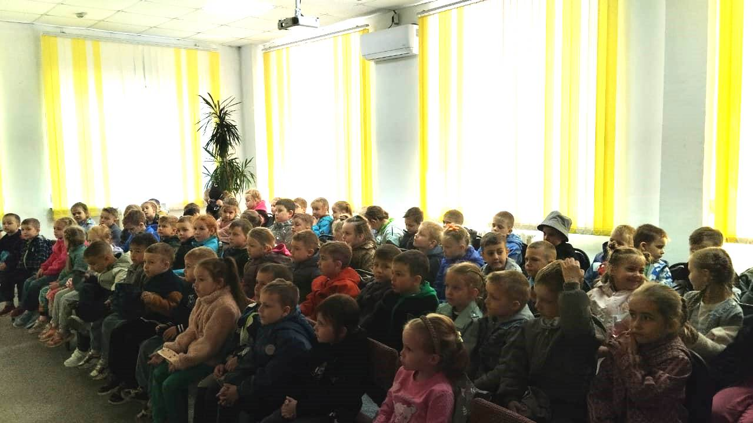

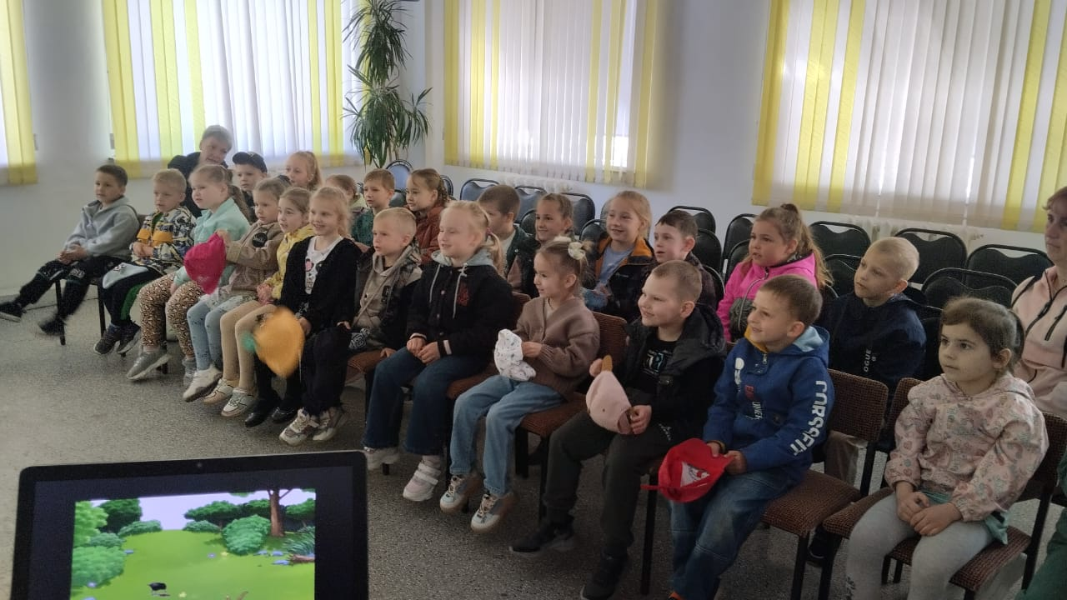

23 мая в библиотеку-филиал №6 на урок путешествие «Как появилась письменность», посвященный Дню славянской письменности и культуры были приглашены учащиеся 4–в класса школы №3. Из рассказа библиотекаря, который сопровождался слайдами презентации, школьники узнали, как появилась славянская письменность, о неоценимом вкладе просветителей Кирилла и Мефодия в культуру славянских народов. Ребята с удовольствием приняли участие в викторине, писали свои имена на кириллице и глаголице, составляли пословицы о русском языке, книгах и чтении.
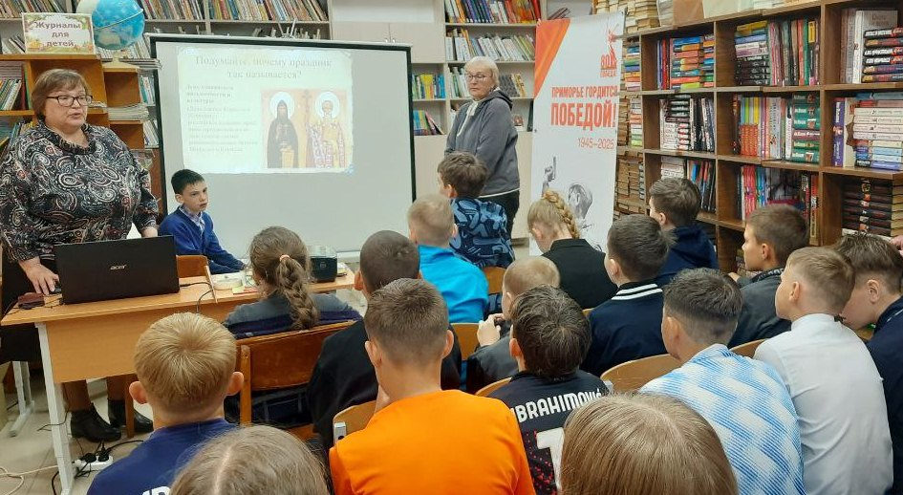

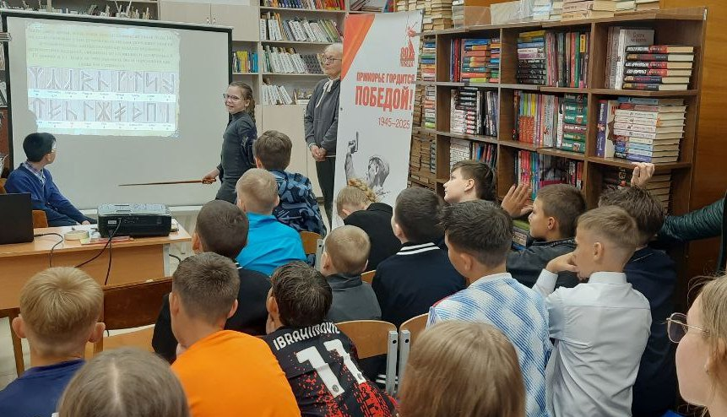

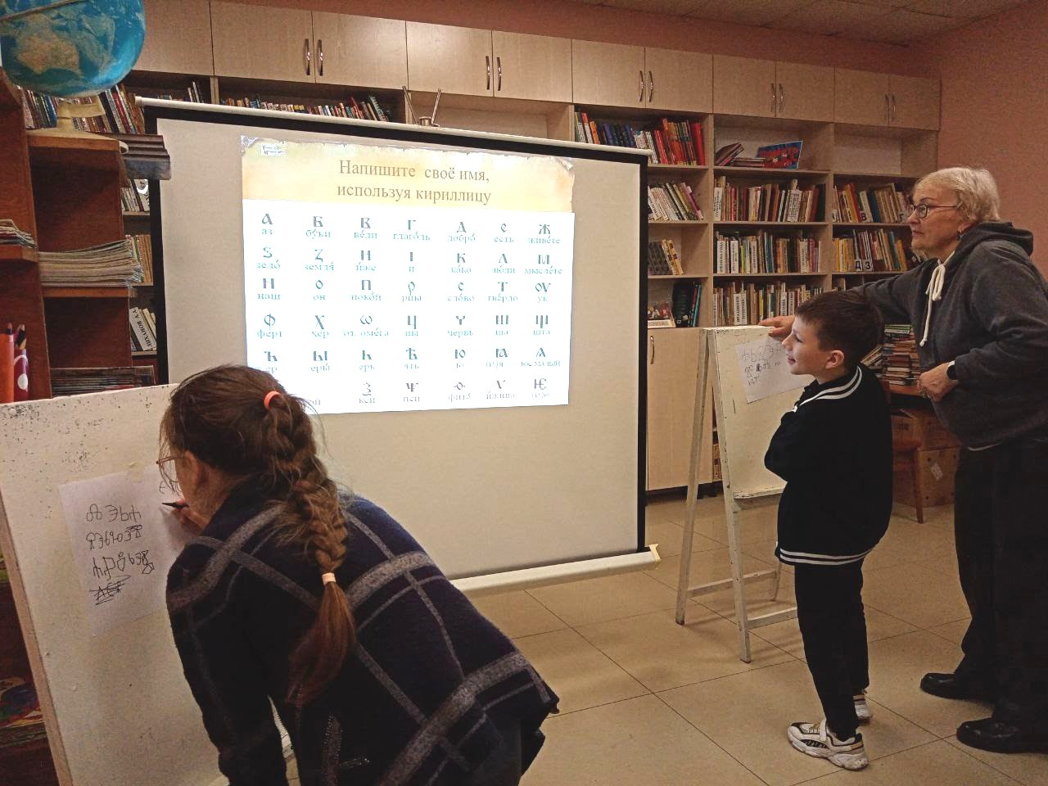

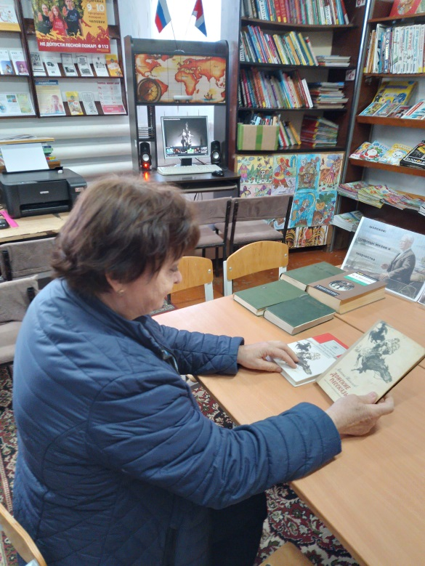
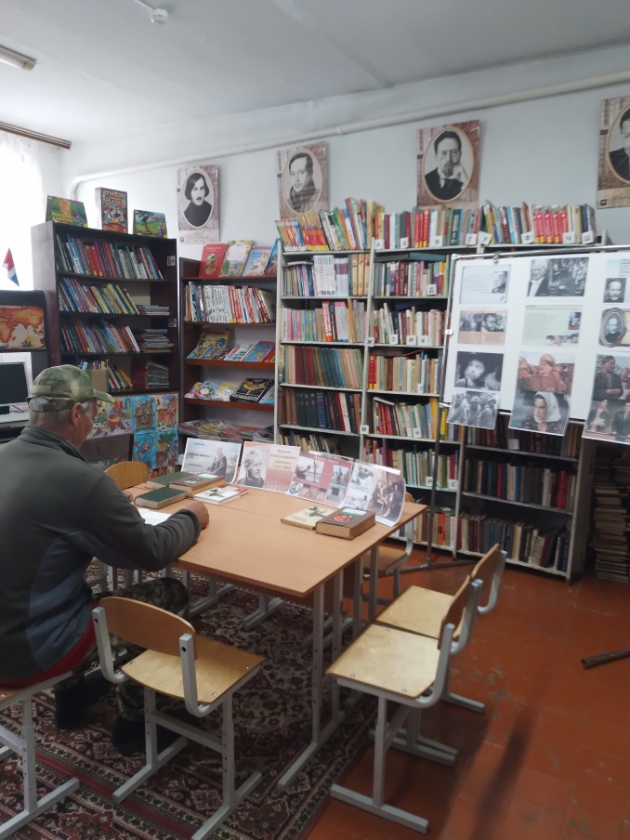
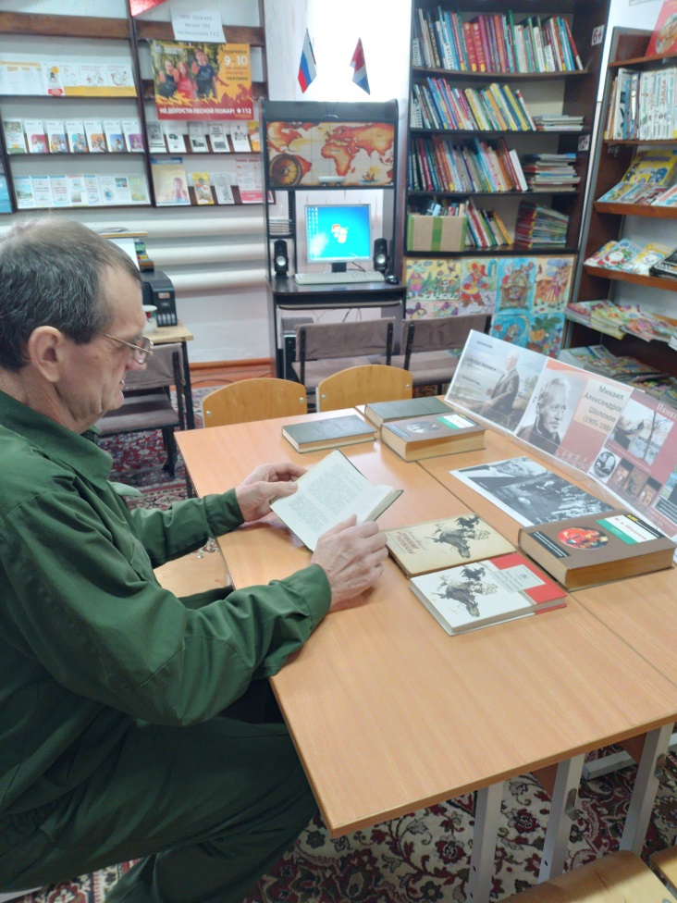
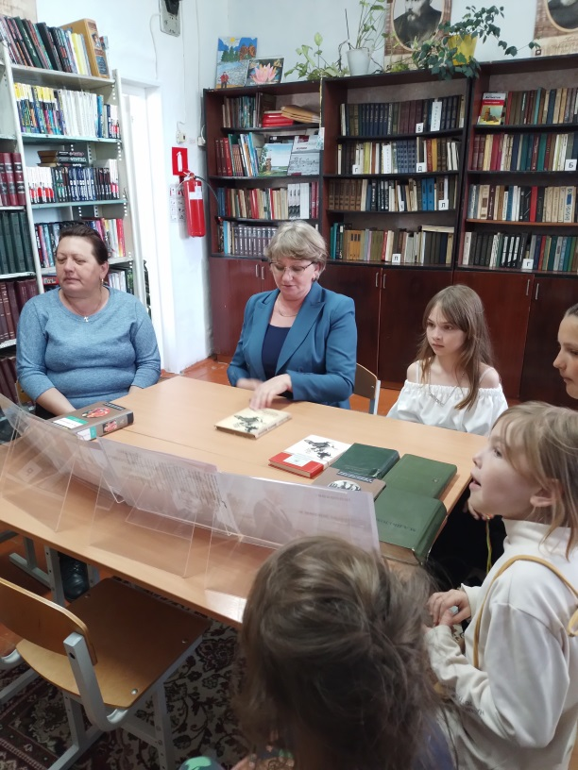
24 мая в библиотеке-филиале №3 села Грушевое прошел литературный час «Шолохов: страницы жизни и творчества», посвящённый 125-летию со дня рождения известного донского писателя, классика советской литературы, лауреата Нобелевской премии Михаила Александровича Шолохова. Участники мероприятия узнали об интересных фактах из жизни писателя, вспомнили самые известные произведения, уделив особое внимание его творчеству, посвящённому Великой Отечественной войне. Затем пользователи мероприятия отправились в путешествие по литературным страницам знаменитых экранизированных произведений «Тихий Дон», «Донские рассказы», «Они сражались за Родину», «Судьба человека», «Поднятая целина». В заключение участникам было предложено ответить на вопросы викторины по теме мероприятия.
23 мая в библиотеке-филиале №2 состоялся день писателя «Слово о Шолохове», посвящённый 120-летию со дня рождения писателя. Присутствующие на мероприятии читатели библиотеки с удовольствием посмотрели документальный фильм «Михаил Шолохов», Ростовской киностудии 1975 года выпуска, в котором рассказывается о жизненном и творческом пути писателя. Также читателям были предложены книги к прочтению, которые находятся в фонде библиотеки.
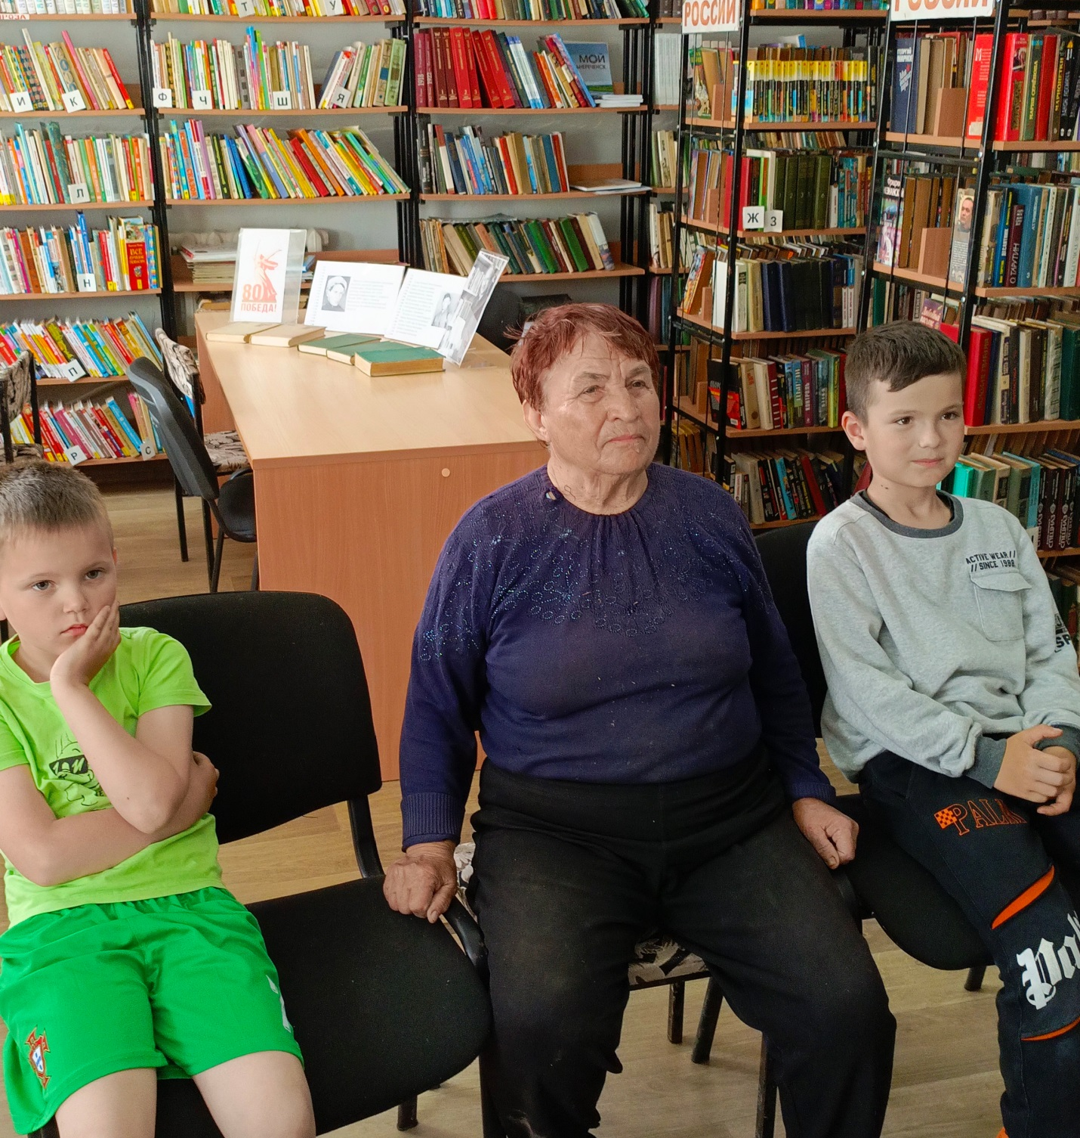

В Центральной библиотеке для учащихся 2 «В» класса МБОУ «Лицей» в рамках программы «Заветное слово» прошёл литературный час «Лесной сказочник Виталий Бианки». Ребята познакомились с творчеством Виталия Бианки и интересными фактами его жизни, узнали о том, что любовь к природе ему привил отец – ученый-орнитолог. Свои первые рассказы Бианки писал, наблюдая за жизнью леса и его обитателей. В ходе мероприятия ребята смогли проявить знания произведений писателя, отвечая на вопросы викторины «Угадай кто это?», а также весело и с пользой провести время. Просмотр мультфильмов по сказкам Бианки позволил ребятам еще раз окунуться в волшебный мир природы, созданный писателем. Литературный час получился познавательным и интересным. Мероприятие завершилось обзором книжной выставки, посвященной творчеству писателя, где ребята смогли выбрать книги для самостоятельного чтения.

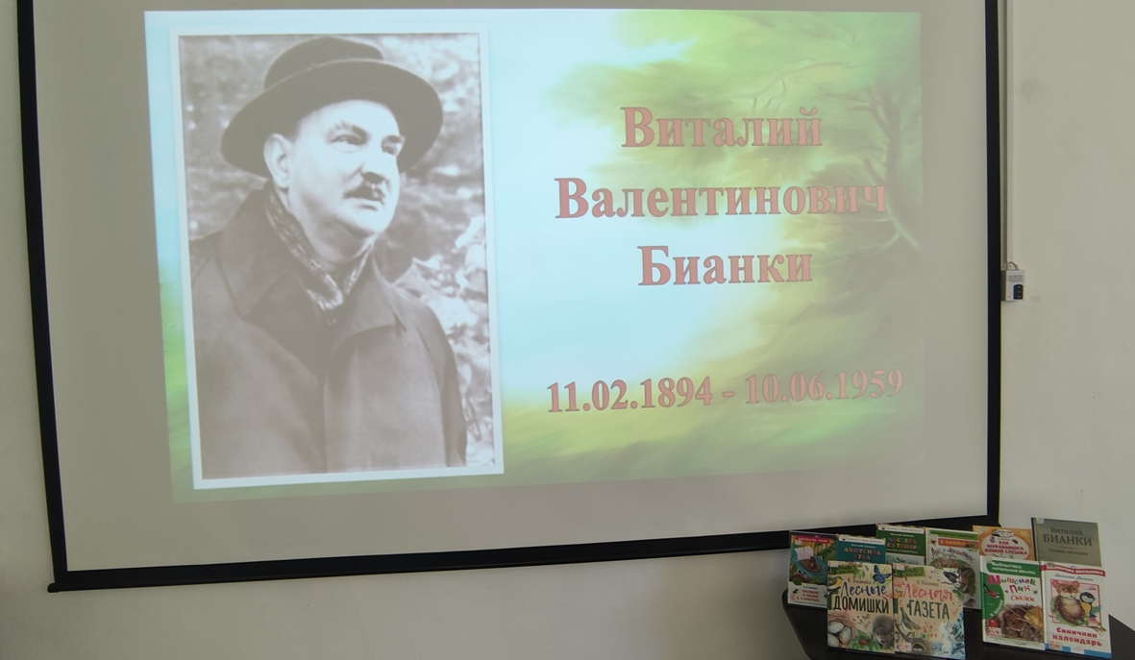

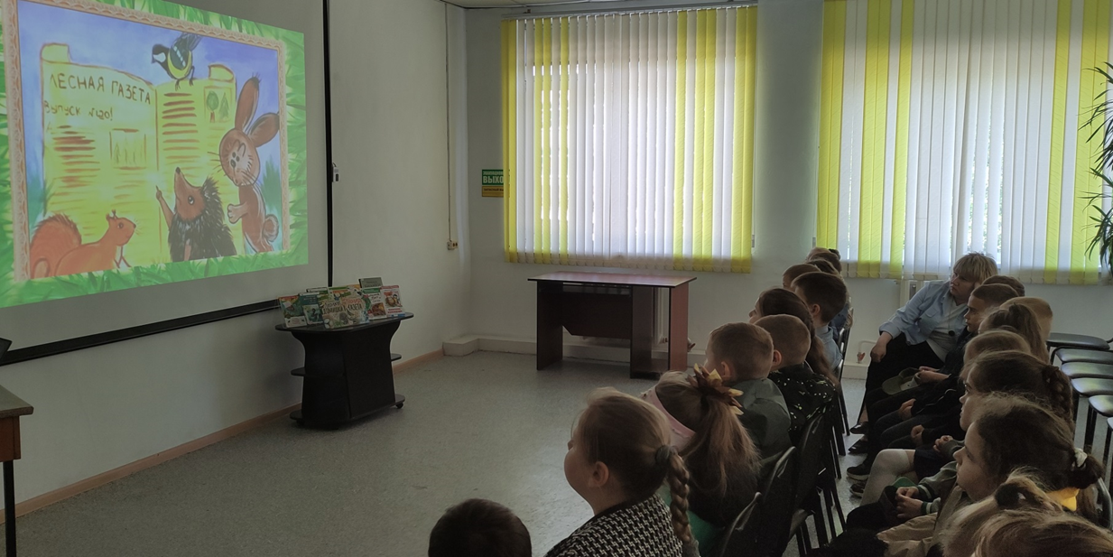

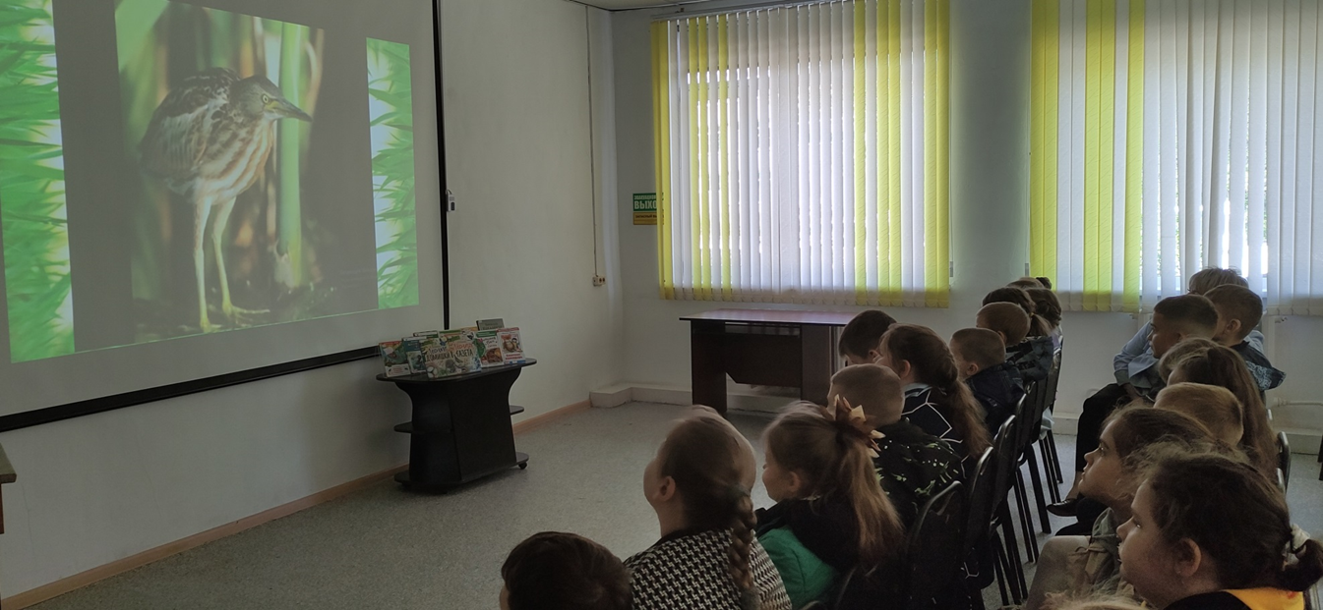

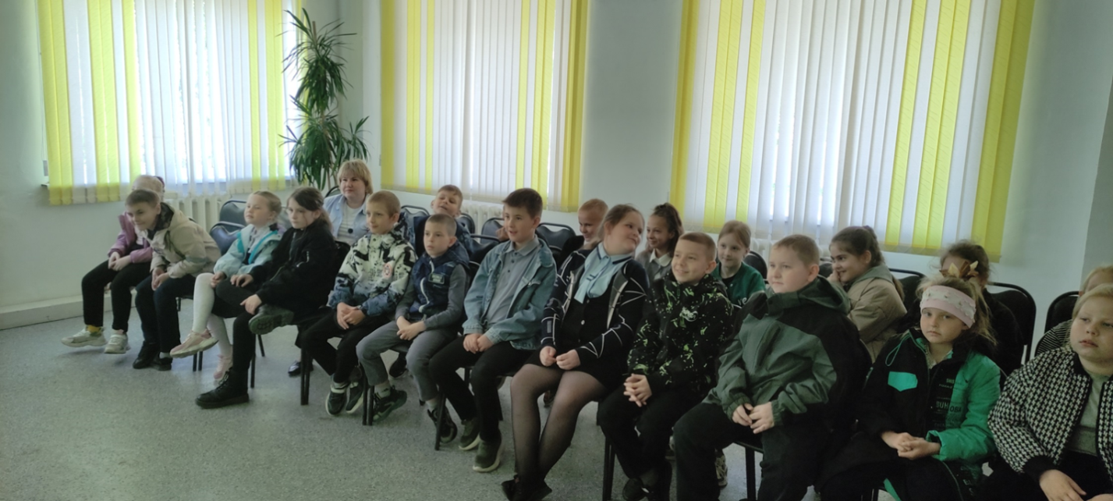

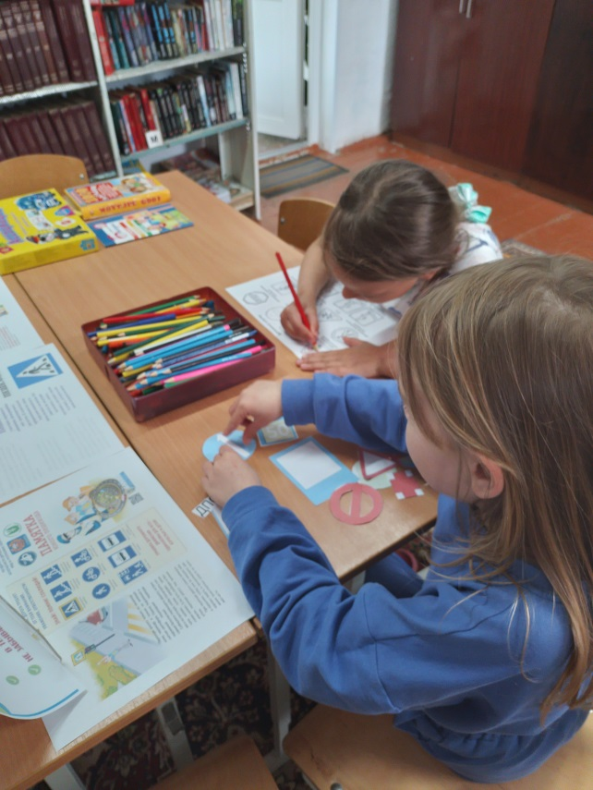
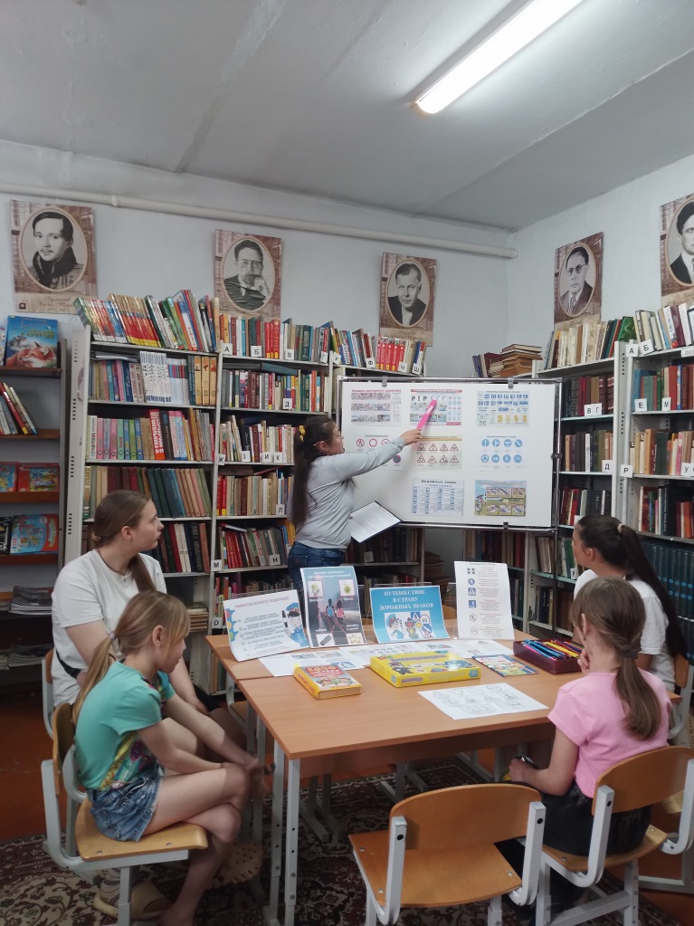
В библиотеке-филиале №3 села Грушевое для детей прошёл урок-игра «Путешествие в страну дорожных знаков» по профилактике детского дорожно-транспортного травматизма. В игровой форме ребята вспомнили основные правила дорожного движения, отгадывали загадки, изучили дорожные знаки для пешеходов. В игре «Разрешается-запрещается» дети отвечали на вопросы дорожной викторины, закрепляя правила ПДД. Завершилось мероприятие игрой «Собери свой знак», а младшие дети попытались раскрасить правильно дорожные знаки. Участники мероприятия пришли к выводу, что знание и соблюдение правил дорожного движения - залог здоровья и жизни.

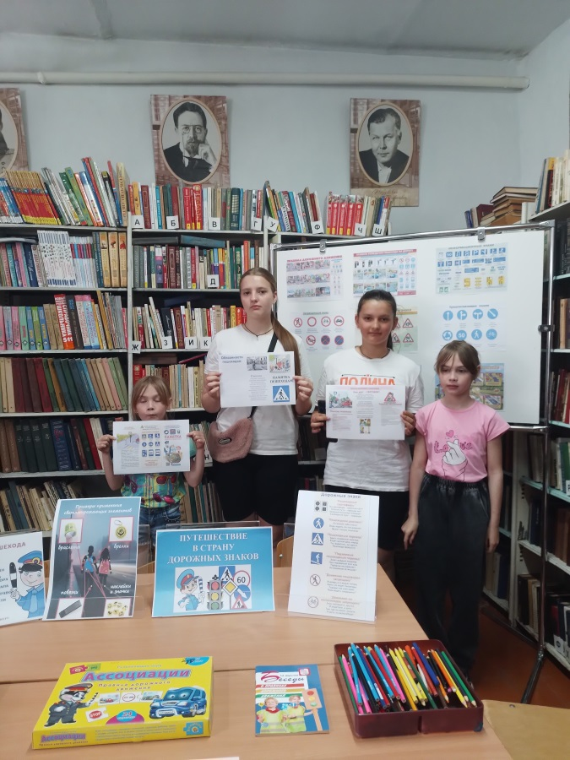
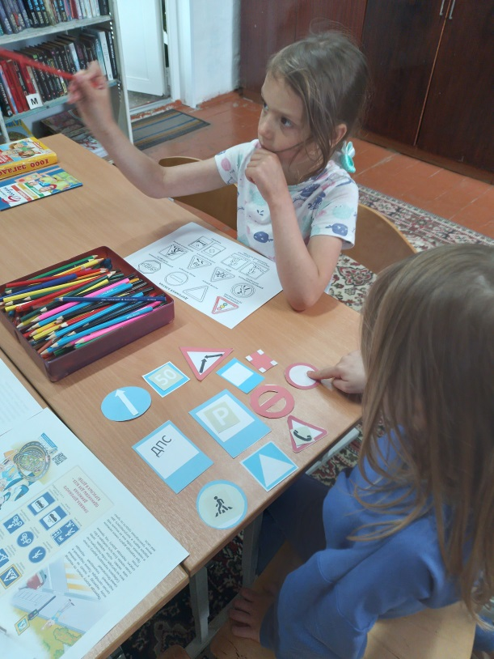
20 мая в библиотеку-филиал №6 на ознакомительную экскурсию «Дом, в котором живут книги» были приглашены учащиеся 1-Б класса школы №3.
Школьников познакомили с правилами поведения в библиотеке и правилами обращения с книгой, рассказали о новых детских книгах и журналах. С удивлением ребята узнали, что в нашей библиотеке есть не только книги, но и интерактивное оборудованием, которым можно пользоваться в свободное от занятий время. Первоклассники обещали часто посещать библиотеку, потому, что здесь всегда можно найти занятие по душе: почитать книги и журналы, поиграть с друзьями в настольные игры, ответить на вопросы викторины или пройти квест на интерактивном столе.
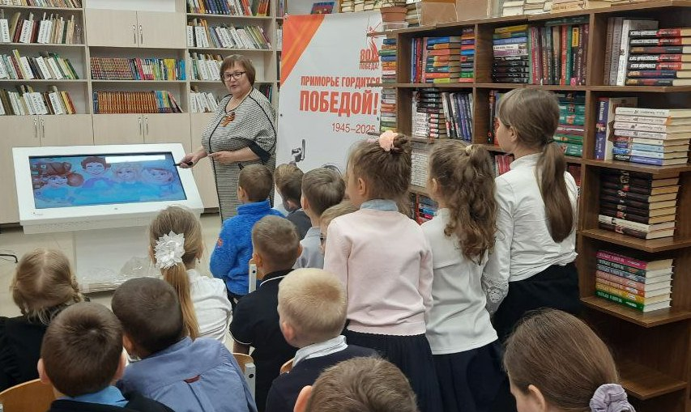

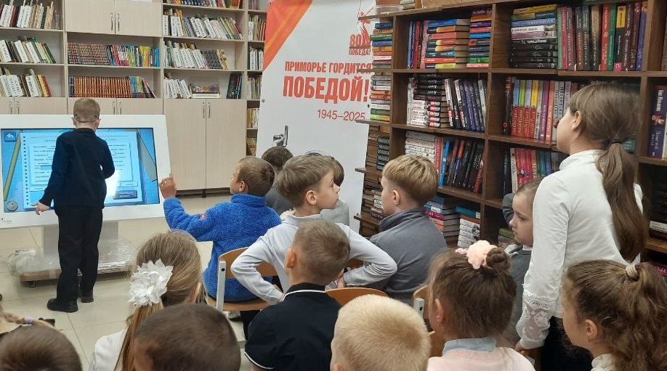

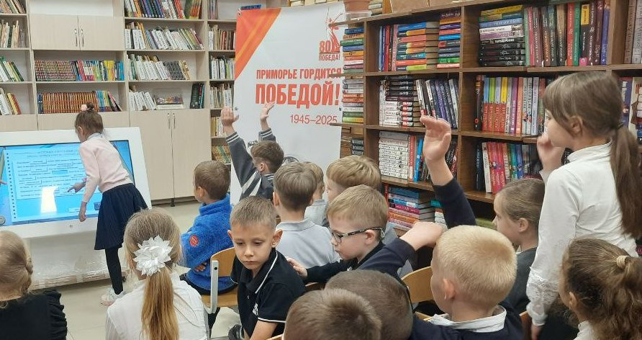

В Центральной библиотеке прошёл мастер-класс по изготовлению книжной закладки «Пират». На мероприятии собрались ребята разных возрастов, чтобы попробовать свои силы в создании закладок для книг. Круглые бумажные детали стали основой для будущих пиратских атрибутов. Дети с энтузиазмом вырезали и склеивали элементы, проявляя фантазию. Закладка для книг - очень полезная вещь, а когда она создана своими руками, то имеет особую ценность.
Мероприятие прошло в теплой и дружеской атмосфере, подарив детям не только новые знания и умения, но и радость творчества и общения.

